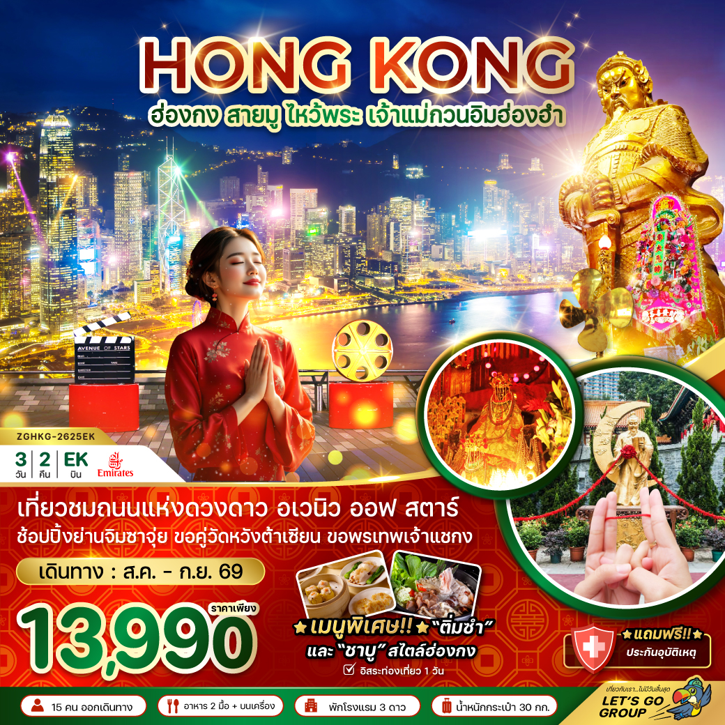

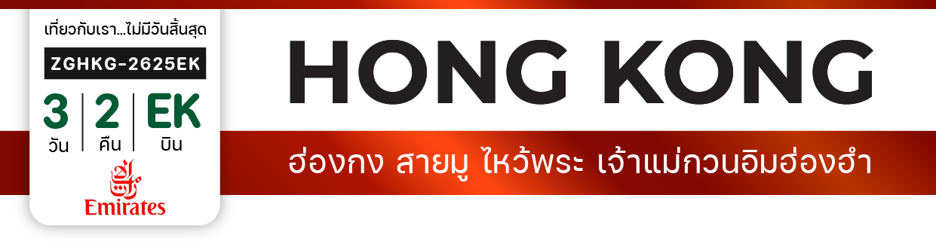

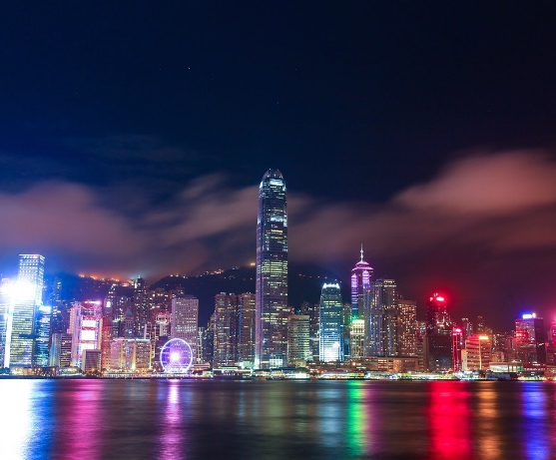
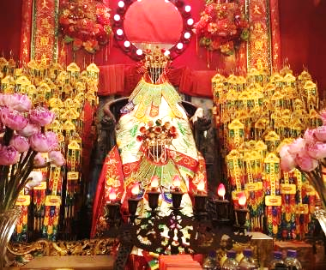

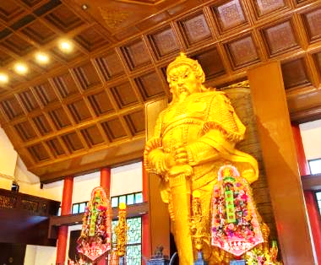

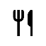
ไฟล์ทบิน
เวลาออก
เวลาถึง
ไฟล์ทบิน
เวลาออก
เวลาถึง
EK384
14:00
18:05
EK385

21:10

23:25

BKK
HKG
ราคาเพียง
13,990
บาท
น้ำหนักกระเป๋า 30 Kg
อาหาร 2 มื้อ+บนเครื่อง
โปรแกรมเดินทาง 3 วัน 2 คืน EMIRATES (EK)
สิงหาคม - กันยายน 2569
HKG
BKK
วันที่ | โปรแกรมทัวร์ | เช้า เที่ยง เย็น |  |  | โรงแรม
1 | สนามบินสุวรรณภูมิ – สนามบินนานาชาติฮ่องกง |  |  |  | Starphire Hotel  หรือเทียบเท่า
2 | อิสระท่องเที่ยวตามอัธยาศัย หรือ  เลือกเที่ยวซื้อทัวร์ฮ่องกงดิสนีย์แลนด์ |  |  |  | Starphire Hotel  หรือเทียบเท่า
3 | วัดแชกงหมิว – วัดหวังต้าเซียน – เจ้าแม่กวนอิมฮ่องฮำ – โรงงานจิวเวอร์รี่ – ร้านหยก - อเวนิว ออฟ สตาร์ - ช้อปปิ้งจิมซาจุ่ย - สนามบินนานาชาติฮ่องกง - สนามบินสุวรรณภูมิ |  | ชาบู

** กรณีไม่ประสงค์ลงร้านรัฐบาลฮ่องกง จ่ายเพิ่ม ท่านละ 1,000 HKD **
** อัตราค่าบริการนี้เฉพาะพาสปอร์ตไทยเท่านั้น ในกรณีพาสปอร์ตต่างชาติ จ่ายเพิ่ม ท่านละ 5,000 บาท **

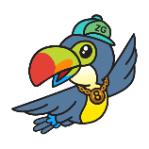
อัตราค่าบริการ

วันเดินทาง | ราคาทัวร์/ท่าน  พักห้องละ 2-3 ท่าน | ราคาทัวร์เด็ก/ท่าน  อายุไม่เกิน 12 ปี  มีเตียง / ไม่มีเตียง | ราคาทัวร์  ไม่รวมตั๋วเครื่องบิน | ราคา  ห้องพักเดี่ยว
15 – 17 สิงหาคม 2569 | 13,990 | 13,990 | 9,990 | 7,000
21 – 23 สิงหาคม 2569 | 13,990 | 13,990 | 9,990 | 7,000
22 – 24 สิงหาคม 2569 | 13,990 | 13,990 | 9,990 | 7,000
28 – 30 สิงหาคม 2569 | 13,990 | 13,990 | 9,990 | 7,000
29 – 31 สิงหาคม 2569 | 13,990 | 13,990 | 9,990 | 7,000
04 – 06 กันยายน 2569 | 13,990 | 13,990 | 9,990 | 7,000
05 – 07 กันยายน 2569 | 13,990 | 13,990 | 9,990 | 7,000
11 – 13 กันยายน 2569 | 13,990 | 13,990 | 9,990 | 7,000
12 – 14 กันยายน 2569 | 13,990 | 13,990 | 9,990 | 7,000
18 – 20 กันยายน 2569 | 13,990 | 13,990 | 9,990 | 7,000
19 – 21 กันยายน 2569 | 13,990 | 13,990 | 9,990 | 7,000
25 – 27 กันยายน 2569 | 13,990 | 13,990 | 9,990 | 7,000
26 – 28 กันยายน 2569 | 13,990 | 13,990 | 9,990 | 7,000
อัตราค่าบริการสำหรับ เด็กอายุไม่เกิน 2 ปี ณ วันเดินทางกลับ (Infant) ท่านละ 8,000 บาท
ราคาทัวร์ไม่รวมค่าทิปไกด์ และคนขับรถ ท่านละ 1,500 บาท จ่าย ณ วันเดินทางที่สนามบินสุวรรณภูมิ

สำคัญโปรดอ่าน
- กรุณาทำการจองล่วงหน้าก่อนเดินทางอย่างน้อย 30 วัน พร้อมชำระเงินมัดจำ ท่านละ 8,000 บาท/ท่าน พร้อมสำเนาหนังสือเดินทาง และชำระส่วนที่เหลือ 30 วัน ก่อนการเดินทาง กรณีวันเดินทางน้อยกว่า 30 วัน ต้องชำระค่าทัวร์เต็มจำนวน 100% เท่านั้น
- อัตราค่าบริการนี้ จำเป็นต้องมีผู้เดินทาง จำนวน 15 ท่าน ขึ้นไป ในแต่ละคณะ กรณีที่มีผู้เดินทางไม่ถึงตามจำนวนที่กำหนด ทางบริษัทฯ ขอสงวนสิทธิ์ในการเลื่อนการเดินทาง หรือเปลี่ยนแปลงอัตราค่าบริการ (ปรับราคาเพิ่มขึ้น เพื่อให้คณะได้ออกเดินทาง ตามความต้องการ)
- ราคานี้สำหรับพาสปอร์ตไทยเท่านั้น สำหรับพาสปอร์ตต่างชาติชำระเพิ่ม 5,000 บาท/ท่าน ทุกกรณี
- ท่านที่ต้องออกบัตรโดยสารภายในประเทศ (ตั๋วเครื่องบิน, รถทัวร์, รถไฟ) กรุณาสอบถามที่เจ้าหน้าที่ทุกครั้งก่อนทำการออกบัตรโดยสาร เนื่องจากสายการบินอาจมีการปรับเปลี่ยนไฟล์ท หรือ เวลาบิน โดยไม่แจ้งให้ทราบล่วงหน้า และการแนะนำจากเจ้าหน้าที่เป็นเพียงการแนะนำเท่านั้น
- ในกรณีที่ภาครัฐทั้งไทย และประเทศปลายทางมีข้อกำหนดในการกักตัว หรือ การตรวจหาเชื้อโควิด-19 ทุกประเภท ผู้เดินทางต้องรับผิดชอบค่าใช้จ่ายส่วนนี้ด้วยตัวท่านเอง (ไม่รวมอยู่ในรายการทัวร์)
- อาหารบนเครื่องเป็นไปตามนโยบายของสายการบิน
- น้ำดื่ม 1 ขวด เฉพาะวันที่ 3 ของการเดินทาง
- รวมภาษีสนามบินทุกแห่งและภาษีน้ำมัน ณ วันที่ 24 เมษายน 2569
(บริษัทฯ ขอสงวนสิทธิ์ในการเก็บส่วนต่างเพิ่มกรณีที่มีการเรียกเก็บจากสายการบิน)
** อัตราค่าบริการนี้เฉพาะพาสปอร์ตไทยเท่านั้น ในกรณีพาสปอร์ตต่างชาติ จ่ายเพิ่ม ท่านละ 5,000 บาท **
** กรณีไม่ประสงค์ลงร้านรัฐบาลฮ่องกง จ่ายเพิ่ม ท่านละ 1,000 HKD **

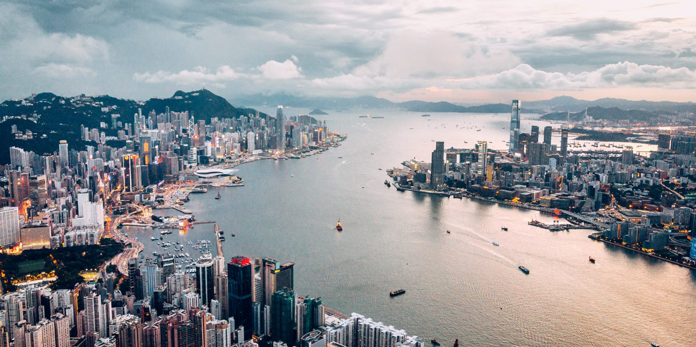

Day1 สนามบินสุวรรณภูมิ – สนามบินนานาชาติฮ่องกง

11.05 น. พร้อมกันที่ สนามบินสุวรรณภูมิ ชั้น 4 โดยมีป้ายต้อนรับ เลทส์โกกรุ๊ป และมีเจ้าหน้าที่คอยอำนวยความสะดวกพร้อมแนะนำข้อมูลในการเดินทางให้แก่ท่าน
14.00 น. นำท่านออกเดินทางสู่ สนามบินนานาชาติฮ่องกง เขตบริหารพิเศษฮ่องกงแห่งสาธารณรัฐประชาชนจีน โดยสายการบิน Emirates (EK) เที่ยวบินที่ EK384 (มีบริการอาหารและเครื่องดื่มบนเครื่อง) ใช้เวลาเดินทางประมาณ 3 ชั่วโมง
18.05 น. ถึงสนามบินนานาชาติฮ่องกง CHEK LAP KOK หลังจากนั้นนำท่านผ่านขั้นตอนการตรวจคนเข้าเมือง รับสัมภาระ (เวลาท้องถิ่นเร็วกว่าประเทศไทย 1 ชั่วโมง) หลังผ่านพิธีการตรวจคนเข้าเมือง ให้คณะท่านออก Exit B
ค่ำ อิสระอาหารค่ำตามอัธยาศัย เพื่อไม่เป็นการเสียเวลาท่องเที่ยว
พักที่ Starphire Hotel ระดับ 3 ดาว หรือเทียบเท่า
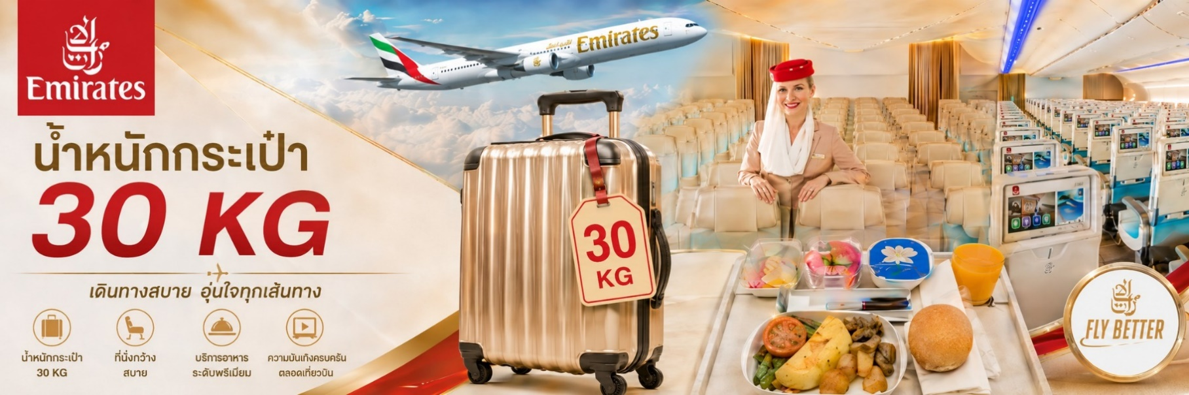

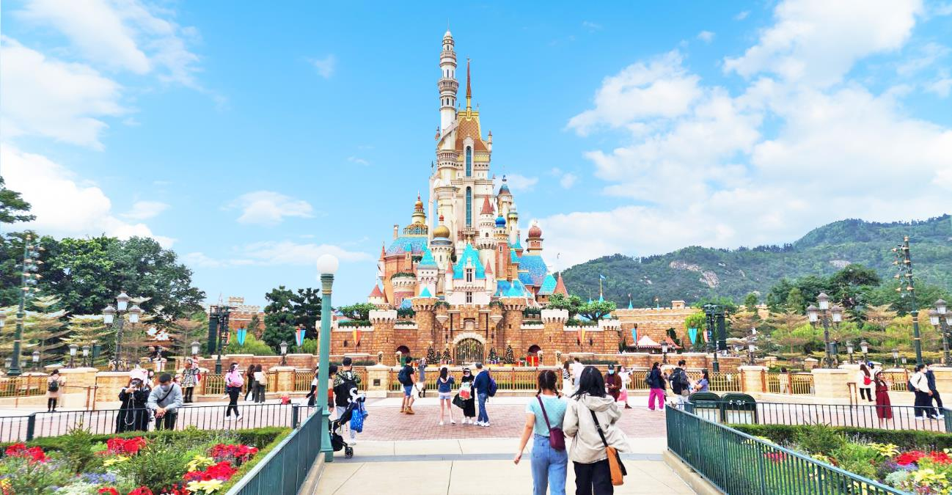

Day2 อิสระท่องเที่ยวตามอัธยาศัย หรือ เลือกเที่ยวซื้อทัวร์ฮ่องกงดิสนีย์แลนด์)

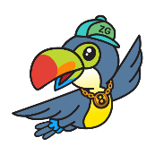
OPTION: HONGKONG DISNEYLAND

ฮ่องกงดิสนีย์แลนด์ ชำระเพิ่ม ท่านละ 4,800.- บาท
ช่วงเทศกาลปีใหม่ ชำระเพิ่ม ท่านละ 5,800.- บาท
(ราคาเฉพาะค่าบัตรเข้าดิสนีย์แลนด์ไม่รวมค่าเดินทาง)
** กรุณาจองล่วงหน้า ภายใน 3 วันก่อนเดินทาง **

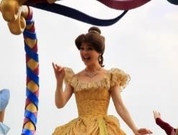
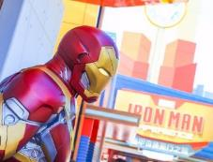
สถานที่แนะนำ: ฮ่องกงดีสนีย์แลนด์ อาณาจักรแห่งจินตนาการนี้ประกอบด้วยพื้นที่ 7 ส่วน ได้แก่ เมนสตรีท-ยูเอสเอ, แอดเวนเจอร์แลนด์, แฟนตาซีแลนด์, ทูมอร์โรว์แลนด์, ทอย สตอรี่ แลนด์, กริซลีย์ กัลช์ และมิสทิค พอยท์ จากนั้นไปสูบฉีดอะดรีนาลีนในแอดเวนเจอร์แลนด์ผจญภัยกับการล่องเรือท่องป่าที่เต็มไปด้วยสิงสาราสัตว์ตลอดเส้นทางและโชว์แรงระเบิดที่ตื่นเต้น เข้าสู่อาณาจักรแห่งแฟนตาซี ที่ซึ่งคุณจะได้พบกับปราสาทซินเดอเรลลา และวงดนตรีประสานเสียงมิคกี้เมาส์ พร้อมด้วยเอฟเฟคต์เคลื่อนไหวตระการตาแบบ 3 มิติ ลัดไปยังอาณาจักรของมนุษย์ต่างดาวและข้ามเวลาไปยังทูมอร์โรว์แลนด์ ดินแดนแห่งอนาคตและสิ่งที่พลาดไม่ได้คือ รถไฟเหาะ SPACE MOUTAIN แน่นอนว่าอย่าลืมแวะไปถ่ายรูปกับมิคกี้ และจับมือกับเจ้าเป็ดชื่อก้องโลก เดินท่องไปผ่านสวนหย่อมที่เต็มไปด้วยวัตถุโบราณที่สร้างภาพลวงตา 3 มิติ สำรวจพิพิธภัณฑ์ลึกลับที่ซึ่งวัตถุโบราณน่าตื่นตาจากทั่วโลกมามีชีวิตต่อหน้าต่อตาใน มิสทิค พอยท์ และไม่ควรพลาดกับ IT’S A SMALL WORLD

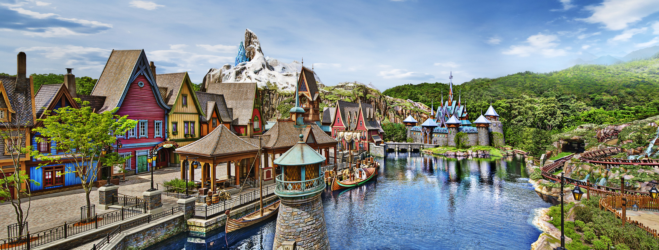

ท่านสามารถไปเยี่ยมเยือน เอเรนเดลล์ คุณจะได้สัมผัสประสบการณ์ไม่รู้ลืมราวกับกำลังหลุดเข้าไปในภาพยนตร์ "โฟรเซ่น" โดยจุดแวะที่เหมือนถอดแบบออกมาจากภาพยนตร์และไม่ควรพลาดอย่างยิ่ง ก็คือ ภูเขาทางเหนือ ซึ่งมียอดเขาตระหง่านเป็นจุดสูงสุดในเอเรนเดลล์แห่งนี้, ปราสาทน้ำแข็ง สถานที่ที่เอลซ่าได้ปลดปล่อยพลังน้ำแข็งออกมาอย่างอิสระเป็นครั้งแรก, ปราสาทเอเรนเดลล์ ที่พำนักของเหล่าราชวงศ์, อ่าวแห่งเอเรนเดลล์ ที่ที่คุณจะได้เห็นเรือตกปลาลำเล็กที่อันนาตกลงไปเมื่อครั้งที่เธอพบกับเจ้าชายฮานส์, หอนาฬิกา ฉากหลังของการเต้นรำระหว่างอันนากับเจ้าชายฮานส์, น้ำพุแห่งมิตรภาพ ที่เอลซ่าใช้พลังเปลี่ยนน้ำพุเป็นเกล็ดหิมะวิบวับแสนสวย นอกจากนี้ท่านยังสามารถสนุกสนานไป กับเทศกาลเฉลิมฉลอง Summer Snow Day ด้วยการร่วม ทริปล่องเรือ โฟรเซ่น เอเวอร์ อาฟเตอร์ เพื่อไปพบกับเอลซ่าที่ปราสาทน้ำแข็ง หรือ เลือกผจญภัยไปกับรถไฟเหาะรถเลื่อนแบบฉบับ แวนเดอริ่ง โอคเค่นส์ สไลดิ้ง สเลส์ พร้อมทั้งเพลิดเพลินไปกับการพบปะและพูดคุยกับอันนาและเอลซ่าที่เพลย์เฮ้าส์ อิน เดอะ วู้ดส์เพื่อเตรียมตัวสำหรับงานเทศกาล Summer Snow Day ผู้เยี่ยมชมสามารถดำดิ่งไปกับงานเทศกาลอันทรงเสน่ห์ด้วยเครื่องแต่งกายสุดพิเศษ อย่างชุดประจำงานเทศกาลลายโรสเมลลิ่ง Rosemaling เพ้นท์หน้าด้วยกลิตเตอร์ลวดลายหิมะ ทำผมทรงเดียวกับเอลซ่า และสวมเสื้อคลุมตามอันนา และในช่วงเวลา 2-3 ทุ่ม ชมไฮไลท์การแสดงดอกไม้ไฟที่ปราสาทเจ้าหญิง มีชื่อว่า Momentous มหัศจรรย์แสงสีแห่งราตรี ที่ใช้ในการเล่าเรื่อง จะจุดประกายท้องฟ้าในยามค่ำคืนด้วยมัลติมีเดียที่แสนตระการตา (อาจมีการยกเลิกการแสดงหากสภาพอากาศไม่เอื้ออำนวย)
©Disney
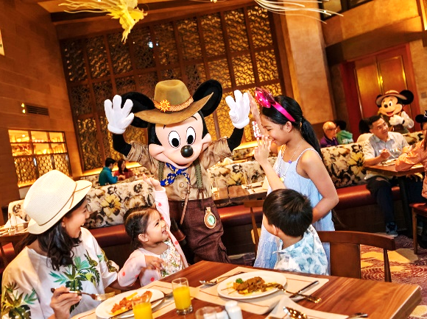
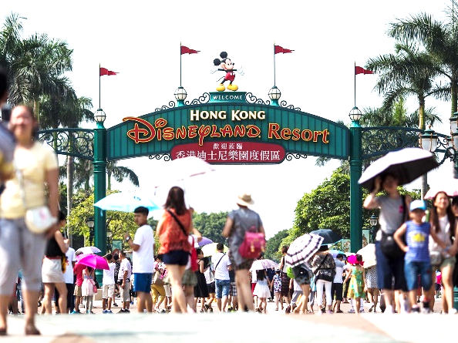
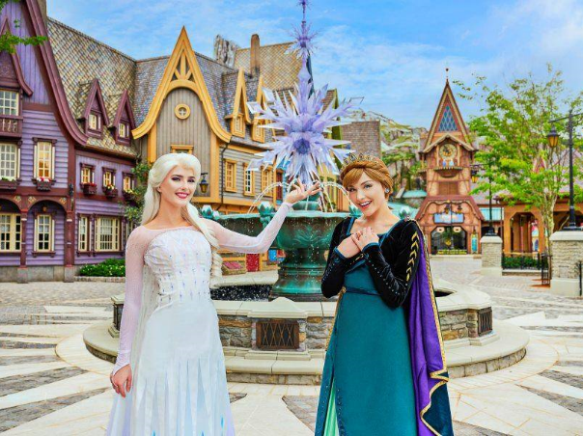
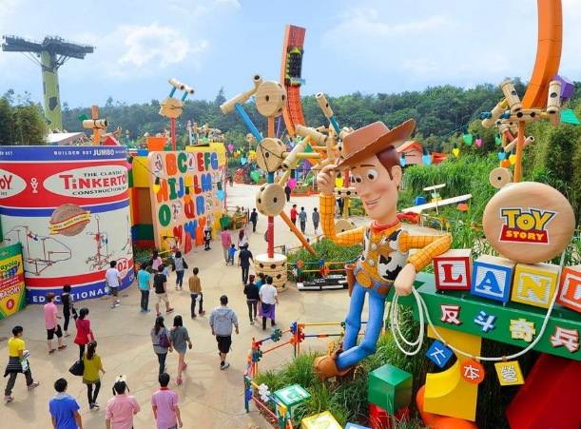
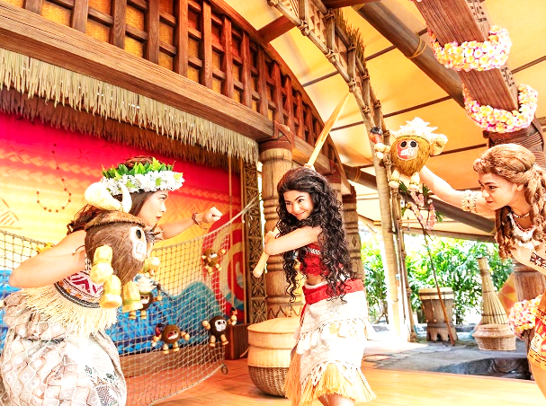
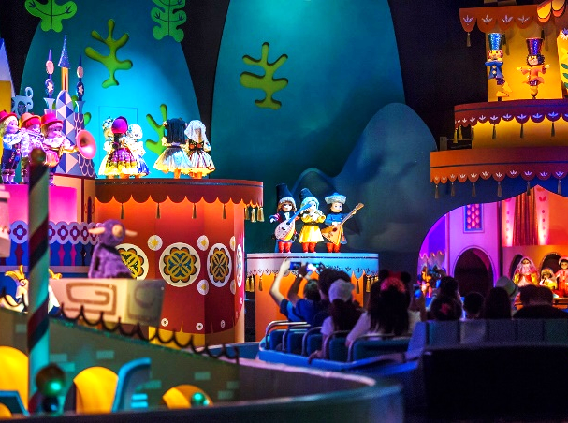
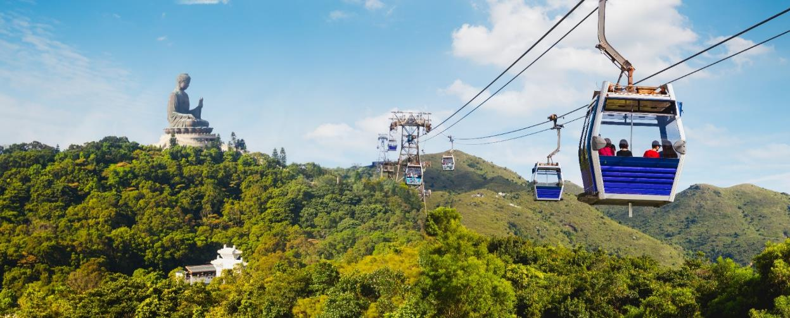

สถานที่แนะนำ: กระเช้าลอยฟ้านองปิง 360 องศา (Ngong Ping 360) ไม่รวมค่ากระเช้า ประมาณท่านล่ะ420เหรียญฮ่องกง
สถานที่แห่งนี้ถือว่าเป็นไฮไลท์อีกหนึ่งที่เมื่อมาฮ่องกงต้องมารับชมวิวทิวทัศน์ที่สวยงามของเกาะฮ่องกงจากกระเช้า ซึ่งกระเช้าที่นั่งมี 3 แบบด้วยกัน คือ
- Standard Cabin กระเช้าแบบธรรมดา เหมาะสมหรับคนกลัวความสูง
- Crystal Cabin กระเช้าแบบกระจกแก้ว เหมาะสำหรับคนที่ชอบความตื่นเต้น
- Private Cabin กระเช้าชมวิวแบบส่วนตัว พื้นจะเป็นกระจกแก้ว ไม่ต้องรอคิว
สถานที่แนะนำ: พระใหญ่ ณ วัดโป่วหลิน (Polin Monastery) หรือ นิยมเรียกว่าพระใหญ่ลันเตา องค์พระสร้างทองสัมฤทธิ์ 160 ชิ้น องค์พระพุทธรูปหันพระพักตร์ไปทางเหนือสู่จีนแผ่นดินใหญ่ ประดิษฐานอยู่โดยมีความสูง 26.4 เมตร บนฐานดอกบัว หากนับรวมฐานแล้วมีความสูงทั้งสิ้น 34 เมตร ค่าก่อสร้างพระพุทธรูป 60 ล้านเหรียญฮ่องกง โดยพระพุทธรูปมีชื่อเรียกอย่างไม่เป็นทางการว่า พระใหญ่เทียนถาน ประดิษฐานบนแท่นบูชามีความสูงเท่ากับตึก 3 ชั้น ออกแบบตามฐานโครงสร้างของหอฟ้าเทียนถานในปักกิ่ง ภายในเป็นที่ประดิษฐานของ พระสัมมาสัมพุทธเจ้า ทั้ง 5 พระองค์ ณ อาคารหมื่นพุทธ โดยบนหลังคาวัดจะมีสัตว์มงคลตรงมุมของหลังคา
เกร็ดเล็กเกร็ดน้อยมูยังไงให้เป๊ะปัง!! “ชาวฮ่องกงเชื่อว่า หากใครได้มานมัสการขอพรพระใหญ่ ชีวิตจะมีแต่ความสุข และประสบความสำเร็จในทุกๆ ด้าน”
จากนั้นให้ท่านอิสระ ณ บริเวณ หมู่บ้านวัฒนธรรมนองปิง (Ngong Ping Village) ให้ท่านได้อิสระเที่ยวชม ร้านค้า ร้านอาหาร บริเวณหมู่บ้านจำลองแห่งนี้ท่านจะได้พบความสนุกที่สามารถผสมผสานระหว่างความเจริญและวัฒนธรรมดั้งเดิมไว้ได้อย่างลงตัว
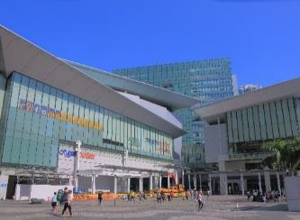
สถานที่แนะนำ: ห้างซิตี้เกต เอาท์เล็ท (Citygate Outlets) ให้ท่านได้อิสระช็อปปิ้งกับ OUTLET สินค้าแบรนด์เนมระดับโลกมากมาย เช่น COACH, ESPRIT, POLO, RALPH LAUREN หรือว่าจะเป็น BURBERRY รวมทั้งรองเท้ากีฬามากมายหลายยี่ห้อ และชั้นใต้ดินจะมีซุปเปอร์มาเก็ตขนาดใหญ่ให้ท่านได้เลือกซื้อสินค้า ไม่ว่าจะเป็น ของกิน ของใช้ หรือว่าผลไม้สดๆ จับจ่ายกันได้อย่างจุใจ

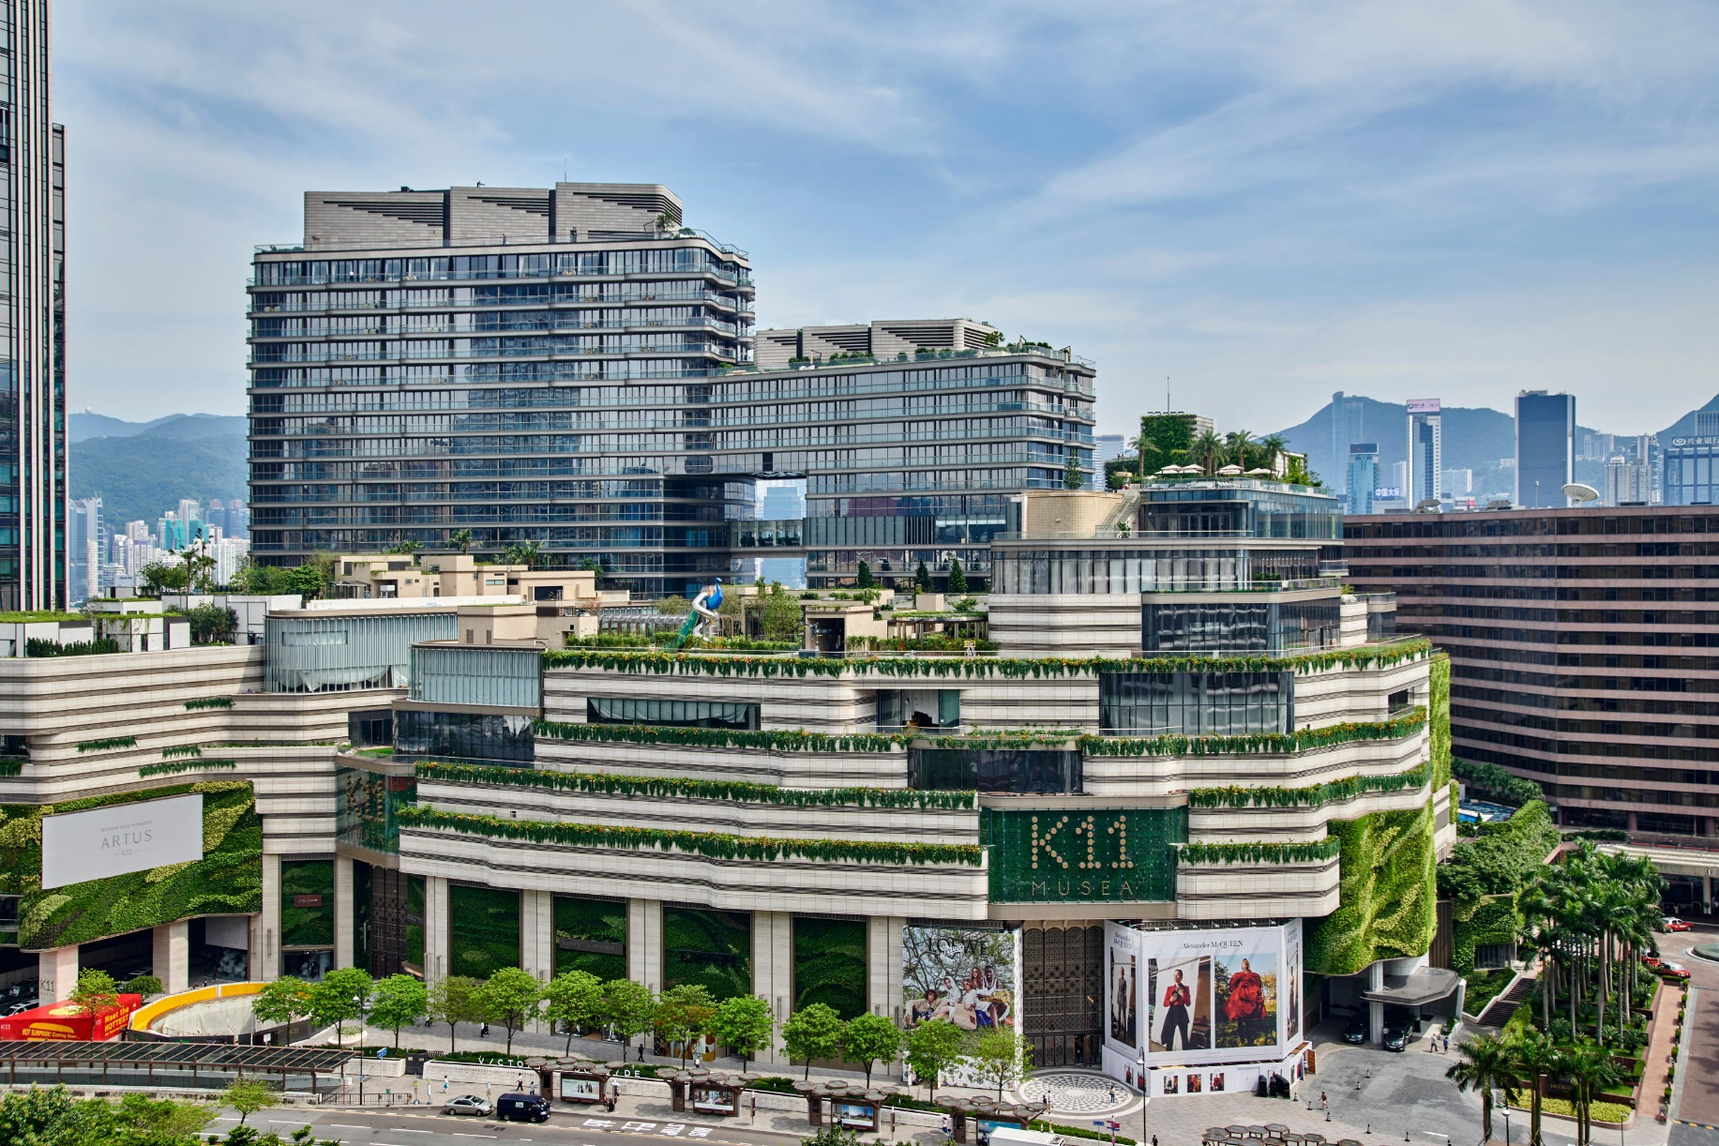

สถานที่แนะนำ: สวนสนุกชื่อดังที่ฮ่องกง
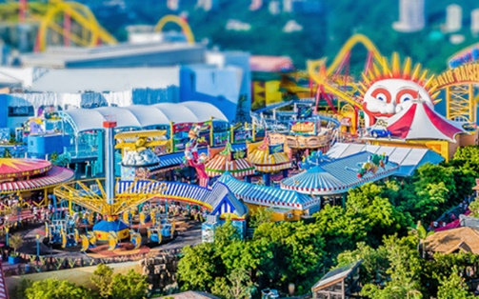
โอเชี่ยนปาร์ค (Ocean Park) เป็นสถานที่ท่องเที่ยวอันล้ำค่าที่ชาวฮ่องกงจำนวนมากได้สร้างความทรงจำพิเศษในวัยเด็กที่จะเก็บไว้ในใจตราบนานเท่านาน โอเชี่ยนปาร์ค ทำให้การเดินทางแบบไปกลับวันเดียวในเมืองลงตัว ทั้งสำหรับครอบครัว ตลอดจนนักท่องเที่ยวที่ปรารถนาประสบการณ์ร่วมกับลูก ๆ ในฮ่องกงอย่างแท้จริง ด้วยกิจกรรมแสนสนุกและเครื่องเล่นที่น่าตื่นเต้น ร้านอาหารต่าง ๆ รวมถึงตัวเลือกที่ให้ความรู้ ทั้งหมดรวมไว้แสนสะดวกสบายที่นี่ที่เดียว
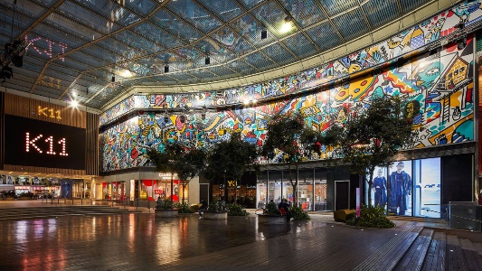
สถานที่แนะนำ: ห้างช้อปปิ้งย่านดังที่ฮ่องกง
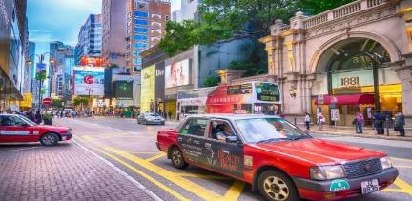
ห้าง K11 MUSEA ตั้งอยู่ใจกลางท่าเรือวิคตอเรียและ Avenue of Stars เป็นแหล่งเผยแพร่วัฒนธรรมในการใช้ชีวิต ค้นพบธีมทัวร์, สวนธีมความยั่งยืนแห่งแรก, และแบรนด์แฟชั่น ความงาม และไลฟ์สไตล์ชื่อดังระดับโลก 250+ แบรนด์ รวมถึงร้าน MoMA Design Store ที่ใหญ่ที่สุดในเอเชีย และร้าน Fortnum & Mason’s สาขาแรกนอกประเทศอังกฤษ K11 MUSEA เปิดประสบการณ์ช้อปปิ้งไม่เหมือนใคร ในคอนเซปท์วัฒนธรรมผสมผสานการค้า
สถานที่แนะนำ: ช้อปปิ้งย่านดังที่ฮ่องกง
ย่านมงก๊ก ถือเป็นย่านช้อปปิ้งที่คึกคักอีกย่านนึงในฮ่องกง ถูกใจสาวๆ ขาช้อป
เพราะที่นี่มี เลดี้ส์ มาร์เก็ตนั่นเอง มีสินค้าไม่ว่าจะเป็นเครื่องสำอางค์ เสื้อผ้า รองเท้า กระเป๋า เครื่องประดับ แฟชั่นเทรนด์ใหม่ๆ
*** ไม่มีบริการรถรับ-ส่ง หัวหน้าทัวร์จากเมืองไทยแนะนำการเดินทาง ***
** อิสระอาหาร เช้า กลางวัน และอาหารค่ำ เพื่อไม่ให้เป็นการเสียเวลาในการท่องเที่ยว **
พักที่ Starphire Hotel ระดับ 3 ดาว หรือเทียบเท่า

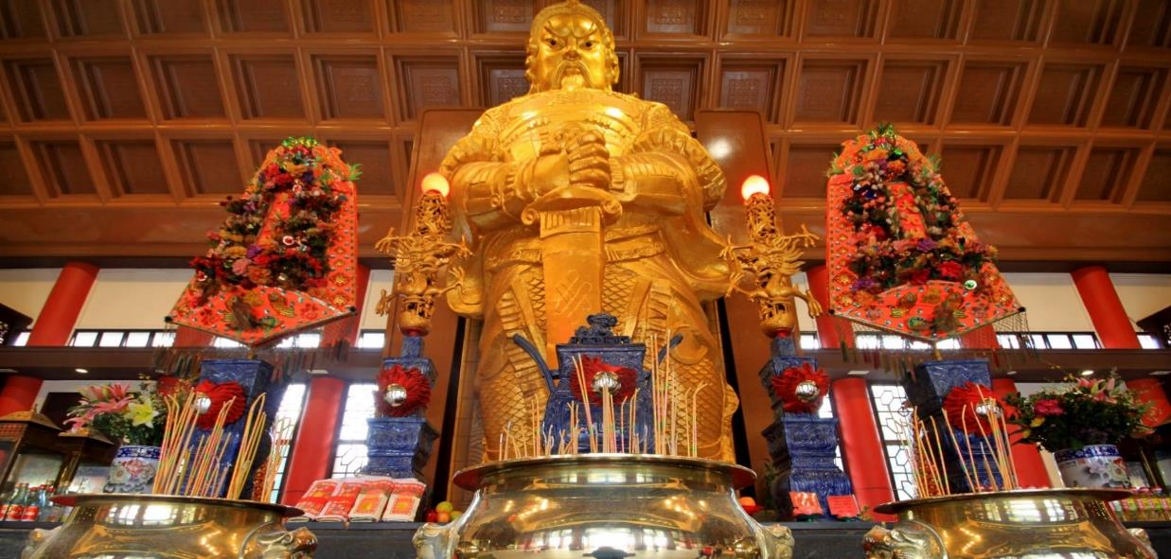

Day3 วัดแชกงหมิว – วัดหวังต้าเซียน – เจ้าแม่กวนอิมฮ่องฮำ – โรงงานจิวเวอร์รี่ – ร้านหยก - อเวนิว ออฟ สตาร์ -
ช้อปปิ้งจิมซาจุ่ย - สนามบินนานาชาติฮ่องกง - สนามบินสนามบินสุวรรณภูมิ

เช้า บริการอาหารเช้า ณ ภัตตาคาร บริการท่านด้วยติ่มซำขึ้นชื่อของฮ่องกง อาทิ ฮะเก๋า ขนมจีบกุ้ง ก๋วยเตี๋ยวหลอด โจ๊ก เป็นต้น (2)
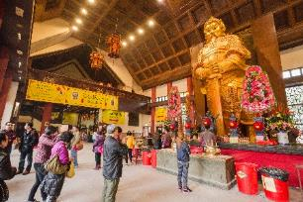
นำท่านเดินทางสู่ วัดแชกงหมิว (Che Kung Temple) ตำนานวัดแชกง หรือเรียกอีกชื่อหนึ่งว่า “วัดกังหันลม” เป็นอีกหนึ่งวัดที่มีประวัติศาสตร์อันยาวนาน สร้างมาตั้งแต่ 300 ปีก่อน ตามตำนานเล่ากันว่าได้มีโจรสลัดต้องการที่จะมาปล้นชาวบ้าน เมื่อนายพลแชกงรู้เข้าก็ได้บอกให้ชาวบ้านพับกังหันลมแล้วนำไปติดไว้ที่หน้าบ้าน ปรากฎว่าโจรสลัดได้จากไปและไม่ได้ทำการปล้น ชาวบ้านจึงมีความเชื่อว่ากังหันลมนั้นช่วยขจัดสิ่งชั่วร้ายที่กำลังจะเข้ามา และนำพาสิ่งดีๆมาสู่ตน จึงได้สร้างวัดแชกงแห่งนี้ขึ้น เพื่อระลึกถึงนายพลแชกง และเป็นที่สักการะบูชาเพื่อไม่ให้มีสิ่งไม่ได้เกิดขึ้น กังหัน 4 ใบพัด แต่ละใบหมายถึง เดินทางปลอดภัย, สุขภาพแข็งแรง, โชคลาภ และเงินทอง เชื่อกันว่าหากหมุนครบ 3 รอบและตีกลอง 3 ครั้ง จะช่วยปัดเป่าสิ่งชั่วร้ายออกไป และนำพาสิ่งดีๆ เข้ามา
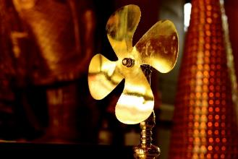
เกร็ดเล็กเกร็ดน้อยมูยังไงให้เป๊ะปัง!!
“อธิษฐานขอพรและมองหน้าท่านอย่างมุ่งมั่น หมุนกังหันแห่งโชคชะตา
- ถ้าชีวิตดีอยู่แล้วก็ให้หมุนกังหันกลับจากขวาไปซ้าย และตั้งจิตอธิษฐานขอสิ่งที่เราอยากได้
เชื่อว่า "กังหันนำโชค" จะหมุนแต่สิ่งดีๆ เข้ามาในชีวิตเมื่อหมุนกังหันเสร็จแล้วตีกลอง
อีก 3 ครั้ง ดังๆ เพื่อให้เป็นที่รับรู้ทั่วกันทั้งฟ้าดิน และให้พรนั้นสมปรารถนา”

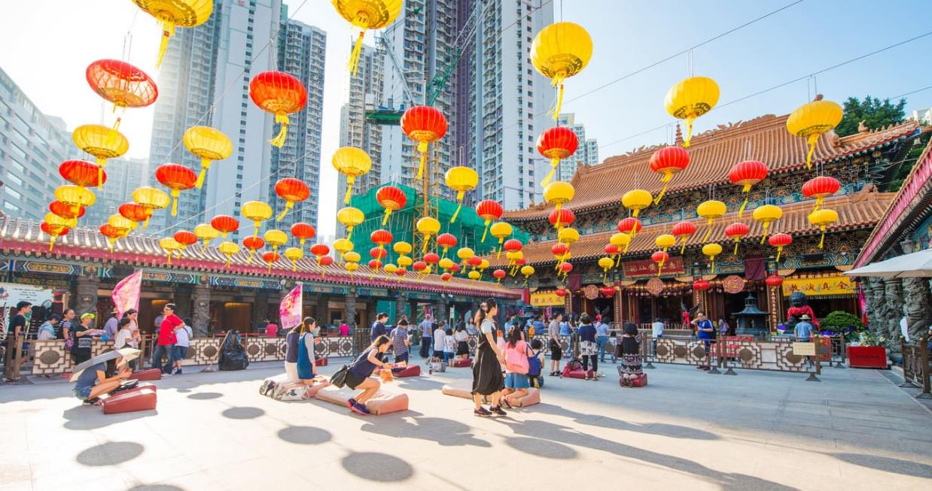

นำท่านเดินทางสู่ วัดหวังต้าเซียน (Wong Tai Sin Temple) (คนจีนกวางตุ้ง จะเรียกวัดนี้ว่า หว่องไท่ซิน) เป็นวัดเก่าแก่อายุกว่าร้อยปี โดยชาวฮ่องกงส่วนใหญ่เดินทางมาวัดนี้เพื่อขอพรให้สุขภาพแข็งแรง ไร้โรคภัย ซึ่งวัดแห่งนี้เป็นที่ประดิษฐานของเทพเจ้าจีนหลายองค์อย่างเทพเจ้าหลักของวัดคือเทพหวังต้าเซียน
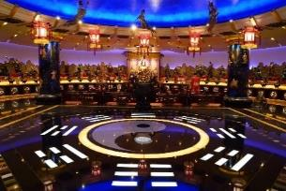
เกร็ดเล็กเกร็ดน้อยมูยังไงให้เป๊ะปัง!!
ห้องลับใต้ดินวัดหวังต้าเซียน ไหว้ขอพรเสริมดวง แก้ชงกับหนึ่งในเทพเจ้าจีนที่มีความศักดิ์สิทธิ์ เทพเจ้าไท้ส่วยเอี๊ยทั้ง 60 องค์ ผู้คุ้มครองดวงชะตาของมนุษย์ ตามความเชื่อของคนจีนดวงชะตาจะเปลี่ยนทุกปี การไหว้เทพเจ้าไท้ส่วยเอี้ยเพื่อแก้ปีชง และเสริมสิริมงคล ขอพรให้โชคดี ปลอดภัย ราบรื่นตลอดทั้งปี (มีค่าเข้าประมาณ 100 HKD สามารถสอบถามได้กับหัวหน้าทัวร์หรือไกด์ท้องถิ่น)
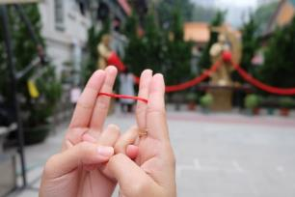
เกร็ดเล็กเกร็ดน้อยมูยังไงให้เป๊ะปัง!! “วิธีการอธิษฐานขอคู่ ขั้นแรกก็ทำนิ้วตามแบบในรูปเลยเอานิ้วโป้งกดปลายนิ้วนาง แล้วเอานิ้วก้อยสอดเข้าไปในรูของนิ้วนางทั้ง 2 ข้าง ค่อยๆ ทำ ใจเย็นๆ ไม่ยากเกินไปแน่นอน ดูจากภาพไม่ต้องตกใจว่าจะทำได้มั้ย เพราะบริเวณด้านข้างจะรูปสาธิตวิธีการอธิษฐานโดยละเอียดอีกครั้ง”

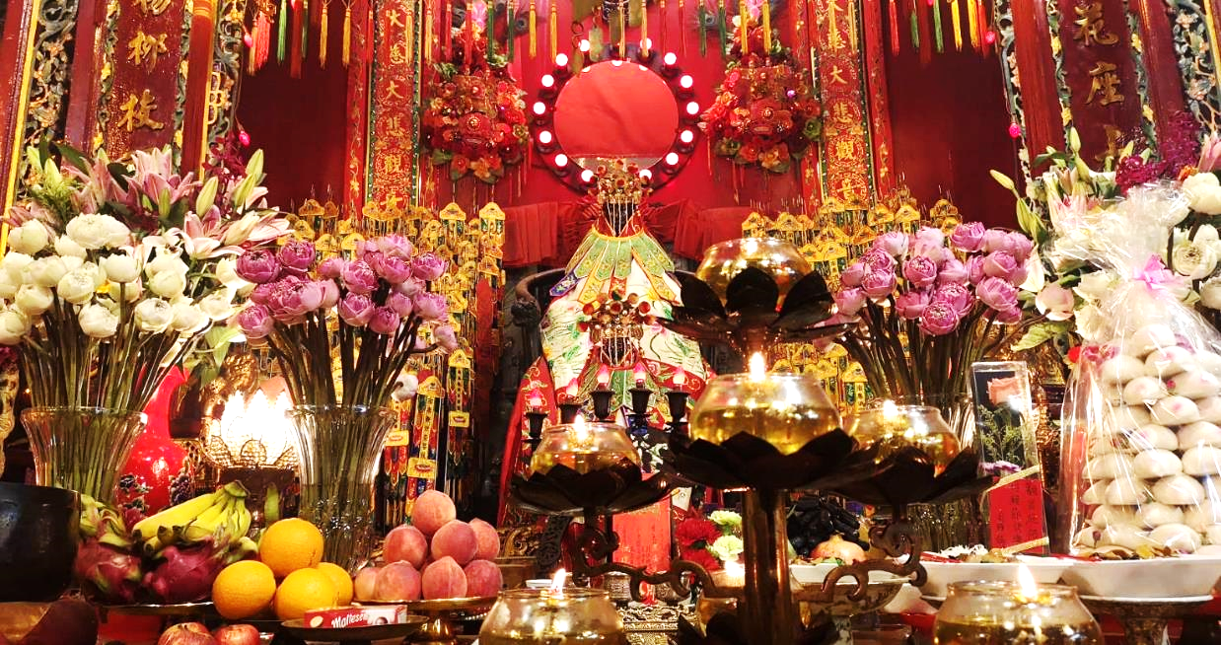

เที่ยง บริการอาหารกลางวัน ณ ภัตตาคาร (2) เมนูพิเศษ.. ชาบูฮ่องกง (บุฟเฟ่ต์เครื่องดื่ม ซอฟท์ดริ้ง และเบียร์ไม่อั้น)

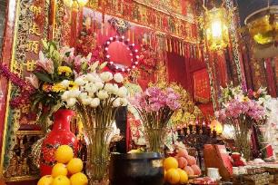
นำท่าน ไหว้ขอพรเจ้าแม่กวนอิมฮ่องฮำ (Kwun Yum Temple, Hung Hom) เป็นวัดเล็กๆ อันเก่าแก่ ถูกสร้างมาตั้งแต่ปี พ.ศ. 2416 (ค.ศ.1873) มีลักษณะสถาปัตยกรรมแบบวัดจีนดั้งเดิม และถือเป็นวัดที่มีชื่อเสียงมากแห่งหนึ่งของฮ่องกง ซึ่งวัดแห่งนี้มีชื่อเสียงโด่งดังในเรื่องของ “พิธียืมเงินเทพเจ้า” เพื่อให้เรารํ่ารวยเงินทอง เงินไหลกองทองไหลมา โดยปกติทางวัดจะมีการจัดเทศการพิธียืมเงินเทพเจ้าโดยเฉพาะ แต่นอกจากนั้นในวันปกติก็สามารถมาทำพิธีขอได้ตามสะดวก

เที่ยง บริการอาหารกลางวัน ณ ภัตตาคาร (3) เมนูพิเศษ.. ชาบูฮ่องกง (บุฟเฟ่ต์เครื่องดื่ม ซอฟท์ดริ้ง และเบียร์ไม่อั้น)
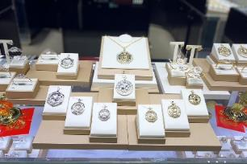
นำท่านเยี่ยมชม โรงงานจิวเวอร์รี่ ที่ขึ้นชื่อของฮ่องกงพบกับงานดีไชน์ที่ได้รับรางวัลอันดับเยี่ยม และใช้ในการเสริมดวงเรื่องฮวงจุ้ย โดยการย่อใบพัดของกังหันวัดแชกง มาทำเป็นเครื่องประดับ ไม่ว่าจะเป็น จี้ แหวน กำไล เพื่อให้เป็นเครื่องประดับติดตัว และเสริมดวงชะตา
นำท่านชม ร้านหยก มีสินค้ามากมายเกี่ยวกับหยก อาทิ กำไลหยก หรือสัตว์นำโชคอย่างปี่เสี่ยะ อิสระให้ท่านได้เลือกชื้อเป็นของฝาก หรือเป็นของที่ระลึก หรือนำโชคแด่ตัวท่านเอง

เกร็ดเล็กเกร็ดน้อยมูยังไงให้เป๊ะปัง!! “ชาวจีนยังเชื่อกันอีกว่าหยกมีอำนาจคุ้มครองผู้สวมใส่ให้พ้นจากสิ่งชั่วร้าย เป็นเครื่องรางบอกเหตุได้ว่าผู้สวมใส่กำลังมีโชคหรือมีเคราะห์อย่างไร สังเกตได้จากสีของหยก หากหยกมีสีสันสดใส นั่นก็หมายความว่า เจ้าของหยกกำลังจะมีโชค แต่ถ้าหากหยกมีสีหมองลงหรือมองเห็นรอยแตกร้าวชัดขึ้นก็แปลว่า เจ้าของหยกกำลังจะมีเคราะห์มาเยือน”

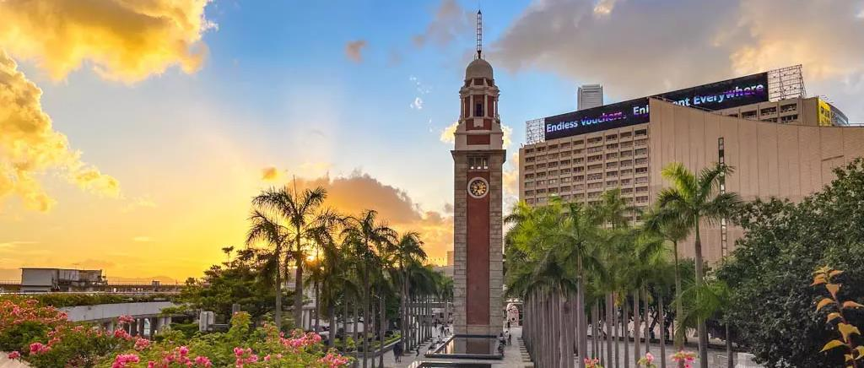

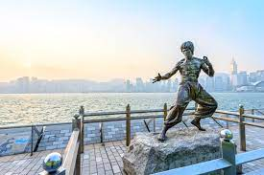
นำท่านแวะชม อเวนิว ออฟ สตาร์ AVENUE OF STARS ที่มีการประทับตราลายมือดาราที่เคยประทับไว้ที่บริเวณพื้น ย้ายมาไว้บนขอบราวจับเลียบทางเดินริมน้ำตลอดแนว เพื่อให้ผู้ชมได้เห็นชัด และถ่ายรูปคู่กับรอยพิมพ์ดาราโดยมีวิวตึกริมอ่าววิคตอเรียเป็นฉากพร้อมเพลิดเพลินกับวิวสุดอลังการของอ่าววิคตอเรีย
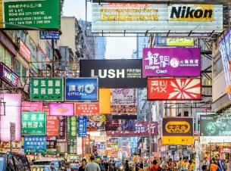
จากนั้นอิสระให้ท่านเต็มอิ่มกับการ ช้อปปิ้งย่านจิมซาจุ่ย (Tsim Sha Tsui) มักจะตั้งต้นกันที่สถานีจิมซาจุ่ย มีร้านขายของทั้งเครื่องหนัง, เครื่องกีฬา, เครื่องใช้ไฟฟ้า, กล้องถ่ายรูป ฯลฯ และสินค้าแบบที่เป็นของพื้นเมืองฮ่องกงอยู่ด้วยและตามซอกตึกอันซับซ้อนมากมายมี Shopping Complex ขนาดใหญ่ชื่อ Ocean Terminal ซึ่งประกอบไปด้วยห้างสรรพสินค้าเรียงรายกันอยู่ และมีทางเชื่อมติดต่อกันสามารถเดินทะลุถึงกันได้ ให้แบรนด์ดังมากมายให้ท่านได้เลือกซื้อ ไม่ว่าจะเป็น Coach, Longchamp, Louis Vuitton, Hemes, Prada, Giordano, Bossini และอีกมากมาย

ค่ำ อิสระอาหารค่ำ เพื่อไม่ให้เป็นการเสียเวลาในการช้อปปิ้ง
จากนั้นนำท่านเดินทางสู่ สนามบินนานาชาติฮ่องกง เขตบริหารพิเศษฮ่องกงแห่งสาธารณรัฐประชาชนจีน
21.10 นำท่านออกเดินทางสู่ สนามบินสุวรรณภูมิ ประเทศไทย โดยสายการบิน Emirates (EK) เที่ยวบินที่ EK385
(มีบริการอาหารและเครื่องดื่มบนเครื่อง)
23.25 เดินทางถึง สนามบินสุวรรณภูมิ ประเทศไทย โดยสวัสดิภาพ พร้อมความประทับใจจากทีมงานเลทส์โกกรุ๊ป

